Aanwijzingsbesluit alcoholoverlastgebied Carnisse
De burgemeester van de gemeente Rotterdam,

gelet op artikel 2:48b van de Algemene plaatselijke verordening Rotterdam 2012;

overwegende dat:

- Carnisse structureel laag scoort op de veiligheidsindex (bron: Wijkprofiel) in vergelijking met het Rotterdamse gemiddelde;
- Een groot deel van de bewoners in Carnisse aangeeft overlast te ervaren door mensen die onder invloed zijn van alcohol en drugs;
- Uit cijfers blijkt dat overlast door alcohol en drugs in Carnisse een stijgende lijn laat zien en dat het alcoholverbod regelmatig wordt overtreden;
- Het aandeel slijterijen in Carnisse aanzienlijk hoger is dan het stedelijk gemiddelde;
- Het wenselijk is om de beschikbaarheid van alcohol voor gebruik elders dan ter plaatse te beperken door geen nieuwe slijterijen toe te staan.
besluit:
Artikel 1 Gebiedsaanwijzing
Als alcoholoverlastgebied in de zin van artikel 2:48b van de Algemene Plaatselijke verordening Rotterdam 2012 wordt aangewezen het in de bijlage bij deze regeling aangeduide gebied Carnisse.
Artikel 2 Inwerkingtreding
Dit besluit treedt in werking met ingang van 27 december 2025 en vervalt met ingang van 27 december 2028.
Artikel 3 Citeertitel
Dit besluit wordt aangehaald als: Aanwijzingsbesluit alcoholoverlastgebied Carnisse.
Aldus vastgesteld op 3 december 2025

De burgemeester,
C.J. Schouten

Dit gemeenteblad ligt ook ter inzage bij het Concern Informatiecentrum Rotterdam (CIC): 010-267 2514 of bir@rotterdam.nl

Bijlage: begrenzing alcoholoverlastgebied als bedoeld in artikel 1

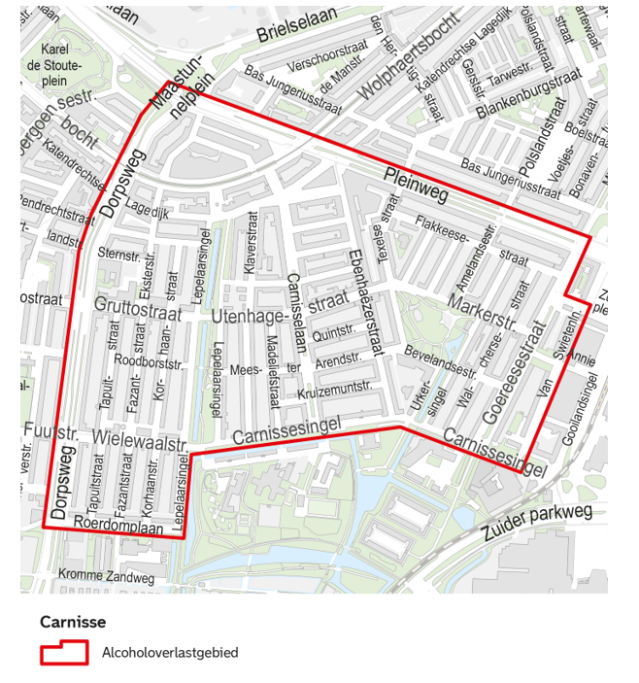

Bezwaar
Belanghebbenden kunnen tegen dit besluit binnen zes weken na datum van verzending ervan een bezwaarschrift indienen bij de burgemeester.

Dit bezwaarschrift moet ondertekend zijn en moet ten minste bevatten, naam en adres van de indiener, telefoonnummer van de indiener, zodat contact opgenomen kan worden om samen te bespreken wat de beste aanpak van het bezwaarschrift is, datum bezwaarschrift, de gronden van het bezwaar en een omschrijving van het besluit waartegen het bezwaar zich richt. U wordt verzocht tevens een kopie van dit besluit mee te zenden.

Het bezwaarschrift moet worden gezonden naar de burgemeester, t.a.v. de Algemene Bezwaarschriftencommissie, Postbus 1011, 3000 BA te Rotterdam. Faxnummer Algemene Bezwaarschriftencommissie: (010) 267 6300.

U kunt uw bezwaarschrift ook via internet indienen via het webformulier. Dit is te vinden onder het kopje 'Formulier' op de website www.rotterdam.nl/pdc:bezwaar_indienen. U heeft daarvoor wel een DigiD-code, of als bedrijf een E-herkenning, nodig. Deze kunt u aanvragen via www.digid.nl, respectievelijk www.eherkenning.nl.

U kunt, indien u een bezwaarschrift bij de burgemeester heeft ingediend, een verzoek om voorlopige voorziening (o.a. schorsing) indienen bij:
Rechtbank Rotterdam, sector Bestuursrecht, Postbus 50951, 3007 BM te Rotterdam.
Voor een dergelijk verzoek is griffierecht verschuldigd.

Toelichting:

Met ingang van 27 december 2022 heeft de burgemeester besloten de wijk Carnisse aan te wijzen als alcoholoverlastgebied. De burgemeester kan een gebied aanwijzen als alcoholoverlastgebied indien naar zijn oordeel sprake is van ernstige aantasting van de openbare orde, de leefomgeving of de volksgezondheid door het gebruik van alcohol in dat gebied. Om nadere invulling te geven aan deze bevoegdheid heeft de burgemeester op 12 april 2023 de beleidsregel “aanwijzen alcoholoverlastgebied” vastgesteld. In Carnisse is het in het kader van de bescherming van de volksgezondheid, openbare orde en leefbaarheid noodzakelijk maatregelen te nemen om de beschikbaarheid van alcohol voor gebruik elders dan ter plaatse te beperken door te voorkomen dat er meer slijterijen bijkomen. Om die reden worden er in de aangewezen gebieden geen nieuwe Alcoholwetvergunningen als bedoeld in artikel 3 van de Alcoholwet verleend voor slijtersbedrijven. Dat aanwijsbesluit loopt af en met onderhavig besluit wijst de burgemeester opnieuw Carnisse aan als alcoholoverlastgebied.

Kwetsbare wijk
Carnisse scoort in het Wijkprofiel structureel laag op de veiligheidsindex in vergelijking met het Rotterdamse gemiddelde. Toch is er een lichte verbetering zichtbaar ten opzichte van 2022. In 2022 was Carnisse de slechtst scorende wijk in Charlois op het gebied van veiligheid. Dat is nu niet meer het geval. De score steeg van 85 naar 93 punten, terwijl het stedelijk gemiddelde 105 bedraagt. Sinds 2022 is de veiligheidsbeleving onder bewoners verbeterd: van 40 naar 58 punten. Zowel de objectieve overlastcijfers (79) als de subjectieve overlastcijfers (42) zijn verbeterd. Een indexscore onder de 90 laat echter zien dat overlast nog steeds een zwak punt betreft. Carnisse blijft sociaal gezien een kwetsbare wijk en scoort volgens het Wijkprofiel veel ongunstiger is dan het gemiddelde in Rotterdam.

Bovenstaande wordt bevestigd door een recent onderzoek van het Onderzoekshuis (Hoe kan de wijk Carnisse volgens bewoners veiliger en socialer worden?, 2025). De resultaten van dit kwalitatieve onderzoek geven een inkijk in de belevingswereld van bewoners uit de Rotterdamse wijk Carnisse. Een groot deel van de bewoners geeft aan dat zij overlast ervaren door mensen die zichtbaar onder invloed zijn van alcohol of drugs in het openbaar. Dit geeft een onveilig gevoel, omdat het gedrag van deze personen als onvoorspelbaar wordt gezien. Verder komt uit het onderzoek naar voren dat een groot deel van de bewoners niet bereid is om een melding te maken van overlastgevende en verdachte situaties bij de politie. Een melding maken voelt namelijk onveilig en dit creëert angst.

Aandeel slijterijen
Uit gegevens van de Kamer van Koophandel blijkt dat er in Carnisse 8 slijterijen zijn gevestigd, in heel Rotterdam gaat het om 136 vestigingen. Dat betekent dat er in Carnisse ongeveer 1 slijterij per 1500 inwoners gevestigd is. Dat is fors hoger dan het stedelijk gemiddelde van circa 1 per 4900 inwoners (bron: Kamer van Koophandel, 2025). Sinds 2023 is eenmaal een vergunningaanvraag gedaan voor een slijterij in Carnisse. Deze is geweigerd. Onbekend is hoeveel ondernemers door het aanwijsbesluit geen slijterij zijn gestart in Carnisse.

Alcoholgerelateerde incidenten
De cijfers van de politie met betrekking tot overlast door alcohol en drugs in Carnisse laten een stijgende lijn zien. In 2024 zijn aanzienlijk meer overlastmeldingen dan de jaren daarvoor: van 84 overlastmeldingen in 2021 naar 178 in 2024.

In de wijk Carnisse geldt in het grootste deel een alcoholverbod. Politiemutaties met betrekking tot overtreding van het alcoholverbod laten sinds 2022 een daling zien (2022: 89, 2023: 57, 2024: 31), echter in 2025 is er sprake van een aanzienlijke stijging van het aantal mutaties (peildatum 1 november 2025: 125).

Openbaar dronkenschap laat een wisselend beeld zien: in 2022 lag dat op 12 incidenten, in 2023 op 15, in 2024 op 9 en nu in 2025 staat de teller al op 22 incidenten (peildatum: oktober 2025).

De politie constateert dat het ongewenste- en overlastgevende gedrag onder personen in Carnisse hardnekkig is.

Maatregelen
Alcohol gerelateerde overlast blijft in de wijk Carnisse een hardnekkig probleem dat de leefbaarheid en het veiligheidsgevoel van bewoners aantast. Ondanks eerdere maatregelen en de intensieve samenwerking tussen handhaving, politie, stadsmarinier en wijkpartners, is het straatbeeld nog steeds zichtbaar vervuild door zwerfafval van alcoholverpakkingen en gekenmerkt door samenscholingen en geluidsoverlast. Vooral in de zomermaanden neemt deze overlast toe en blijft de druk op kwetsbare groepen hoog. De ingezette maatregelen, variërend van communicatiecampagnes en fysieke aanpassingen in de openbare ruimte door bijvoorbeeld extra prullenbakken te plaatsen tot intensief toezicht, handhaving, hebben geleid tot meer bewustwording en tijdelijke verlichting. Toch blijken zij onvoldoende om de problematiek structureel terug te dringen.

Drie à vier keer per jaar wordt een integrale actie georganiseerd samen met politie en Toezicht & Handhaving. Dit is vooral gedaan op drukke plekken in de wijk (het Robbenoordplein en de Pleinweg). Actie is gericht op preventie en leefbaarheid in de wijk en niet specifiek op alcohol.

Concluderend
In de wijk Carnisse is sprake van aanhoudende overlast en verstoringen van de openbare orde als gevolg van de verstrekking en het gebruik van alcohol. Ondanks de aanwijzing van Carnisse als alcoholoverlastgebied in 2022 – waardoor nieuwe slijterijen zich niet konden vestigen – blijft de overlast bestaan. Politiecijfers tonen zelfs een toename van het aantal meldingen. Daarnaast blijkt dat het overtreden van het alcoholverbod, na enkele jaren van lichte daling, in 2025 weer aanzienlijk is gestegen.
Het niet toestaan van nieuwe slijterijen is één van de maatregelen om het aanbod van alcohol voor gebruik elders dan ter plaatse te beperken en daarmee een mogelijke vermindering van overlast te realiseren. Ook gelet op het hoge aandeel slijterijen in het gebied is dit een wenselijke maatregel.
Carnisse is een kwetsbare wijk, wat ook blijkt uit het wijkprofiel en met een aandeel slijterijen dat ligt boven het stedelijk gemiddelde. Hoewel de score van het wijkprofiel ten opzichte van 2022 iets is verbeterd, ervaart een groot deel van de bewoners nog steeds overlast van personen onder invloed van alcohol en drugs. Gelet op deze ontwikkelingen is het in het kader van de bescherming van de volksgezondheid, openbare orde en leefbaarheid noodzakelijk om de aanwijzing van Carnisse als alcoholoverlastgebied met drie jaar te verlengen. De burgemeester kan in een dergelijk alcoholoverlastgebied Alcoholwetvergunningen, als bedoeld in artikel 3 van de Alcoholwet, weigeren indien naar zijn oordeel sprake is van ernstige aantasting van de openbare orde, de leefomgeving of de volksgezondheid door het gebruik van alcohol in dat gebied.

